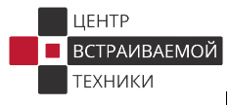 | Бытовая техника для кухни и дома  Кухонные мойки, смесители, измельчители  Телевизоры и системы умного дома | Подбор товара № {DocumentNumber} от {DocumentCreateTime}  Ваш менеджер: {user.name} {user.last_name}  Позвонить менеджеру: {user.phone} | Написать в TG, MAX: {user.phone}  Написать на почту opt@cvtplus.ru

Ваша скидка {TotalDiscount} Итого {TotalSum}

№ | Наименование | Фото | Кол-во | Цена | Скидка | Сумма
{line} | {catalog.product_name} | 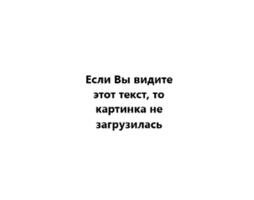 | {catalog.quantity} | {catalog.price} | {catalog.discount} | {catalog.sum}

Ваша скидка {TotalDiscount} Итого {TotalSum}

